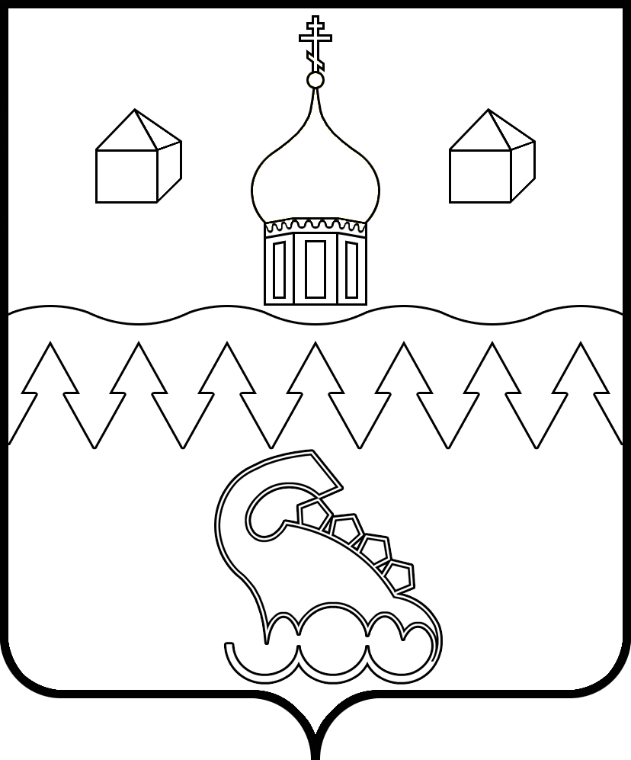
КОТЛАССКИЙ МУНИЦИПАЛЬНЫЙ ОКРУГ АРХАНГЕЛЬСКОЙ ОБЛАСТИ

СОБРАНИЕ ДЕПУТАТОВ
(двадцать вторая очередная сессия первого созыва)

РЕШЕНИЕ

от 29 марта 2024 года № 207

О внесении изменений в решение Собрания депутатов Котласского муниципального округа Архангельской области от 22.12.2023 № 188 «О бюджете Котласского муниципального округа Архангельской области на 2024 год и на плановый период 2025 и 2026 годов»

Руководствуясь Бюджетным кодексом Российской Федерации, Уставом Котласского муниципального округа Архангельской области, Собрание депутатов Котласского муниципального округа Архангельской области РЕШИЛО:

1. Внести в решение Собрания депутатов Котласского муниципального округа Архангельской области от 22.12.2023 № 188 «О бюджете Котласского муниципального округа Архангельской области на 2024 год и на плановый период 2025 и 2026 годов» следующие изменения:
1) В подпункте 1 пункта 1 статьи 1 цифры «1 353 320,5» заменить цифрами «1 476 206,3».
2) В подпункте 2 пункта 1 статьи 1 цифры «1 410 588,8» заменить цифрами «1 533 474,7».
3) Подпункт 1 пункта 2 статьи 1 изложить в следующей редакции:
«1) прогнозируемый общий объем доходов бюджета Котласского муниципального округа Архангельской области на 2025 год в сумме 1 140 628,8 тыс. рублей и на 2026 год в сумме 1 096 185,8 тыс. рублей;».
4) Подпункт 2 пункта 2 статьи 1 изложить в следующей редакции:
«2) общий объем расходов бюджета Котласского муниципального округа Архангельской области на 2025 год в сумме 1 140 628,8 тыс. рублей, в том числе условно утвержденные расходы в сумме 17 088,2 тыс. рублей, и на 2026 год в сумме 1 096 185,8 тыс. рублей, в том числе условно утвержденные расходы в сумме 33 753,6 тыс. рублей;».
5) Статью 3 изложить в следующей редакции:
«Установить объем межбюджетных трансфертов, получаемых из других бюджетов бюджетной системы Российской Федерации в бюджет Котласского муниципального округа Архангельской области, на 2024 год в сумме 1 173 952,3 тыс. рублей, на 2025 год в сумме 828 145,9 тыс. рублей, на 2026 год в сумме 768 203,9 тыс. рублей.».
6) Приложение № 2 «Прогнозируемое поступление доходов бюджета Котласского муниципального округа Архангельской области на 2024 год и на плановый период 2025 и 2026 годов» изложить в редакции согласно приложению № 1 к настоящему решению.
7) Приложение № 3 «Источники финансирования дефицита бюджета
Котласского муниципального округа Архангельской области на 2024 год и на плановый период 2025 и 2026 годов» изложить в редакции согласно приложению № 2 к настоящему решению.
8) Приложение № 4 «Распределение бюджетных ассигнований Котласского муниципального округа Архангельской области по целевым статьям (муниципальным программам и непрограммным направлениям деятельности), группам и подгруппам видов расходов классификации расходов бюджетов на 2024 год и на плановый период 2025 и 2026 годов» изложить в редакции согласно приложению № 3 к настоящему решению.
9) Приложение № 5 «Распределение бюджетных ассигнований Котласского муниципального округа по разделам и подразделам классификации расходов бюджетов на 2024 год и на плановый период 2025 и 2026 годов» изложить в редакции согласно приложению № 4 к настоящему решению.
10) Приложение № 6 «Распределение бюджетных ассигнований Котласского муниципального округа Архангельской области по главным распорядителям средств бюджета Котласского муниципального округа Архангельской области по разделам, подразделам, целевым статьям (муниципальным программам и непрограммным направлениям деятельности), группам и подгруппам видов расходов классификации расходов бюджетов (ведомственная структура расходов бюджета Котласского муниципального округа Архангельской области) на 2024 год и на плановый период 2025 и 2026 годов» изложить в редакции согласно приложению № 5 к настоящему решению.
11) Приложение № 10 «Распределение средств дорожного фонда Котласского муниципального округа Архангельской области по главным распорядителям бюджетных средств бюджета Котласского муниципального округа Архангельской области и направлениям расходов на 2024 год на плановый период 2025 и 2026 годов» изложить в редакции согласно приложению № 6 к настоящему решению.
12) Пункт 2 статьи 10 изложить в следующей редакции:
«2. Зарезервировать в составе бюджетных ассигнований средства бюджета Котласского муниципального округа Архангельской области на разработку дизайн-проектов, на проведение государственной экспертизы, разработку проектной документации, проектно-сметной документации по реконструкции, капитальному ремонту, строительству объектов муниципальной собственности, для обеспечения софинансирования расходных обязательств Котласского муниципального округа Архангельской области на 2024 год в сумме 560,5 тыс. рублей, на 2025 год в сумме 4,3 тыс. рублей и на 2026 год в сумме 2,3 тыс. рублей.
13) Абзац первый пункта 4 статьи 10 изложить в следующей редакции:
«4. Зарезервировать в составе бюджетных ассигнований средства бюджета Котласского муниципального округа Архангельской области для финансового обеспечения расходов на реализацию отдельных природоохранных мероприятий на 2024 год в сумме 0,0 тыс. рублей, на 2025 год в сумме 2 086,2 тыс. рублей и на 2026 год в сумме 2 086,2 тыс. рублей, в том числе:».
14) Пункт 5 статьи 10 изложить в следующей редакции:
«5. Зарезервировать в составе бюджетных ассигнований для финансового обеспечения на компенсацию расходов на оплату стоимости проезда и провоза багажа к месту использования отпуска и обратно для лиц, работающих в органах местного самоуправления Котласского муниципального округа Архангельской области и муниципальных учреждениях, финансируемых за счет бюджета Котласского муниципального округа Архангельской области, расположенных в районах Крайнего Севера и приравненных к ним местностях, и членов их семей на 2024 год в сумме 972,9 тыс. рублей».
15) Пункт 2 статьи 12 дополнить подпунктом 15 следующего содержания:
«15) перераспределение бюджетных ассигнований между главными распорядителями средств бюджета Котласского муниципального округа Архангельской области, разделами, подразделами, целевыми статьями, группами, подгруппами и элементами видов расходов классификации расходов бюджетов в пределах общего объема бюджетных ассигнований по соответствующей субсидии, субвенции, иному межбюджетному трансферту из областного бюджета и безвозмездному поступлению от физических и юридических лиц, имеющему целевое назначение».
16) Дублирующую статью 12 считать статьей 13 соответственно.
2. Настоящее решение вступает в силу с даты официального опубликования (обнародования) в газете «Двинская правда» и подлежит размещению на официальном сайте Котласского муниципального округа в информационно-телекоммуникационной сети «Интернет».

Председатель Собрания депутатов А.А. Бильчук

Глава муниципального образования Т.В. Сергеева

